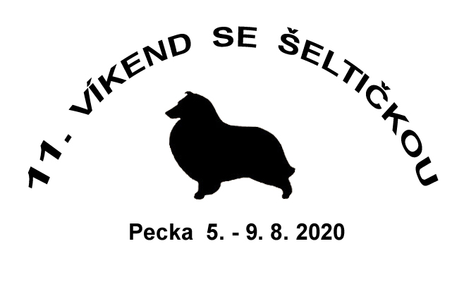

Program
(předběžný, může se měnit
podle počasí apod.)

Středa 5. 8. 2020

od 16 h příjezd většiny účastníků, ubytování

18 h večeře

večerní program: táborák (přivezte si uzeniny na opečení!!!)

občerstvení je možné si zakoupit v restauraci přímo v areálu

Čtvrtek 6. 8. 2020

6 h agility (nebo po snídani) – domluva podle počasí

8 h snídaně

10 h dogdancing

12 h oběd

14 h poslušnost/obedience – teorie, př. následně tréninky

16 h hoopers – ukázka, možnost tréninku

18 h večeře

večerní program: společné fotografování

sranda závod

Pátek 7. 8. 2020

6 h agility (nebo po snídani) – domluva podle počasí

8 h snídaně

10 h dogdancing

12 h oběd

14 h poslušnost/obedience

16 h soutěž v maskách „Cesta kolem světa“

17 h soutěž v dogdancingu „Cesta kolem světa“

18 h večeře

večerní program: dobročinná aukce

Sobota 8. 8. 2020

6 h agility (nebo po snídani) – domluva podle počasí

8 h snídaně

10 h dogdancing, poslušnost/obedience

12 h oběd
14 h soutěže o ceny (agility, poslušnost)

18 h večeře

večerní program: společné fotografování

vyhlášení výsledků soutěží

Neděle 9. 8. 2020

8 h snídaně

9 h úklid, balení

10 h společný výlet, př. odjezd

